1. جهت تعریف متغیری با مقدار برابر با 25 کدام یک از گزینه‌های زیر نادرست می‌باشد؟

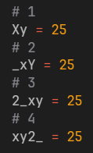

1. خارج قسمت و باقی مانده (تا 5 رقم اعشار) تقسیم زیر را با استفاده از کد نویسی محاسبه کرده و گزینه صحیح را انتخاب کنید.

$$\frac{\left(\frac{26}{2}\right) × \left(\sqrt[3]{13}\right)}{7}$$

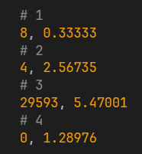

1. جهت دسترسی به رشته Majidi از چه دستوری استفاده می‌شود؟

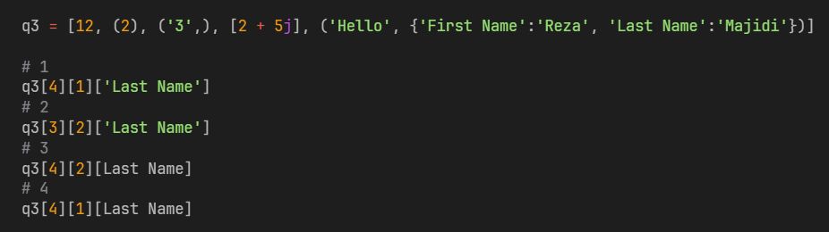

1. کدام یک از گزینه های زیر در رابطه با انواع داده ها در پایتون صحیح می‌باشد؟
   1. رشته ها از جمله انواع داده mutable می‌باشند.
   2. لیست ها می‌توانند متغیرهایی با انواع داده مختلف را در خود ذخیره کنند.
   3. می‌توان عنصر مربوط به اندیس 1 را از متغیری با نوع داده Set و اسم x که دارای 5 عضو می‌باشد با استفاده از عبارت x[1] استخراج کرد.
   4. کلیدواژه ها در دیکشنری ها می‌توانند از نوع لیست باشند.
2. در لیست مربوط به سوال 3 قبل کدام یک از انواع داده ها وجود ندارد؟

